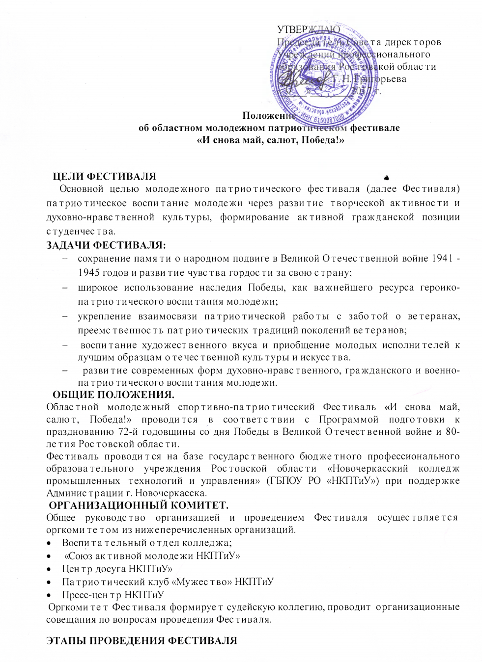
Заочный этап проходит в двух номинациях:
- проведение интерактивной игры – конкурса, посвященной 72-й годовщине Победы в Великой Отечественной войне 1941-1945 гг. и 80-летию образования Ростовской области (см. Приложение);
- конкурс «Фото с ветераном ВОВ» (см. Приложение).
- 2 этап – очный этап конкурса, проводится 20 апреля 2017 г. в 11:00 ч.
- Торжественная церемония открытия фестиваля и парад-презентация творческих коллективов;
- Заключительный концерт фестиваля «И снова май, салют, Победа!» и проведение церемонии награждения победителей заочного этапа.
ВРЕМЯ И МЕСТО ПРОВЕДЕНИЯФЕСТИВАЛЯ.
Областной патриотический фестиваль «И снова май, салют, Победа! состоится 20 апреля 2017 г. в 11.00 ч. Начало регистрации участников фестиваля с 10.00 ч. до 10.55 ч. по адресу: город Новочеркасск, ул. Александровская, 109, учебный корпус №1.
Для участия в очном этапе фестиваля необходимо прислать заявку до 15 апреля 2017 г. с указанием номинаций, в которых принимаете участие, на адрес электронной почты: docenko@nkptiu.ru или по факсу 8(8635)22 - 44-44.
Для участия в заочном этапе фестиваля необходимо прислать заявку до 15 апреля 2017 г. на адрес координатора выбранной номинации (См. приложения).
Координатор фестиваля Доценко Елена Михайловна. Контактный телефон 8(8635)22 - 40-49 ,8-952-561-00-55, E-Mail: docenko@nkptiu.ru
УСЛОВИЯ УЧАСТИЯ В ФЕСТИВАЛЕ.
В программе фестиваля - концерт творческих коллективов учебных организаций г.Новочеркасска и Ростовской области, экскурсии в музеи колледжа, патриотические акции студенческого самоуправления.
В концерте принимают участие коллективы, численный состав которых не превышает 10 человек.
Участники фестиваля готовят концертную программу продолжительностью до 5 минут для выступления на концерте только в одной из номинаций, а также презентацию творческих коллективов продолжительностью 1– 2 минуты для церемонии открытия фестиваля.
Для концертной программы участники предоставляют номера художественной самодеятельности военно - патриотической тематики в номинациях:
Вокальные номинации:
- «Россия – жизнь моя». Песни о Родине, России, родном крае.
- Песня, опаленная войной». Песни, написанные в годы ВОВ.
- «Все, что было не со мной, помню». Песни о войне, написанные в мирное время и в период современных войн.
Танцевальные номинации:
- военный танец;
- патриотический танец.
Номинация Авторская песня - исполняется автором или представленным им исполнителем.
ПОДВЕДЕНИЕ ИТОГОВ. НАГРАЖДЕНИЕ.
Победители интерактивной игры – конкурса, а также конкурса «Фото с ветераном ВОВ» награждаются дипломами Фестиваля за 1,2 и 3 место.
Все участники Фестиваля награждаются сертификатами.
ФИНАНСОВЫЕ УСЛОВИЯФЕСТИВАЛЯ
Расходы по награждению победителей и призеров соревнований Фестиваля, приобретение расходных материалов, печать фотографий несут организаторы.
Расходы по командированию участников Фестиваля, их питанию производятся за счет командирующих организаций.
ПРОГРАММА
областного молодежного спортивно-патриотического Фестиваля
«И снова май, салют, Победа!» 20 апреля 2017 года
10.00 – 10.55. Заезд делегаций, встреча, регистрация.
11.00 – 11.30. Торжественное открытие Фестиваля (актовый зал) и парад – презентация участников
11.30 – 13.30 Концерт, церемония награждения.
13.30 – 14.30. Посещение музея боевой и трудовой славы НКПТиУ, Народного музея А.С. Пушкина, участие в патриотических акциях студенческого самоуправления
14.30 – Отъезд делегаций

Заявка
на участие в областном молодежном патриотическом Фестивале «И снова май, салют, Победа!»
__________________________________________________________________
Название учебного заведения
Просим отметить знаком «+» участие в номинациях:
1 | Проведение интерактивной игры – конкурса (заочно).
2. | Конкурс «Фото с ветераном ВОВ» (заочно).
3 | Посещение музейного комплекса НКПТиУ
4 | Заключительный концерт фестиваля «И снова май, салют, Победа!»

Заявка
на участие в заключительном концерте фестиваля «И снова май, салют, Победа!»
Образовательное учреждение
Номинация (вокал, хореография и т.д.)
ФИО исполнителя или название коллектива с указанием худ. руководителя*
Количество человек в коллективе
Название исполняемого произведения
Продолжительность (до 5 мин)
Контактная информация: контактное лицо, телефон/факс, E-mail
Другая информация, важная по вашему мнению

Приложение 1
Положение
о конкурсе фото с ветераном ВОВ, посвященном 72-й годовщине Победы и 80-летию Ростовской области

ОБЩИЕ ПОЛОЖЕНИЯ
В рамках проведения областного фестиваля «И снова май, салют, Победа!» проводится конкурс (заочный этап), цель которого выразить благодарность и уважение к ветеранам, сохранение памяти о ветеранах Великой Отечественной войны через фотографии.
Цель конкурса:
- через фотографию зафиксировать уважительное отношение к ветеранам Великой Отечественной войны, завоевавшим Победу;
- сохранить в памяти молодежи и будущего поколения лица и подвиг Победителей Великой Отечественной войны;
- помощь ветеранам Великой Отечественной войны;
- создание фотоархива.
Задачи конкурса:
- оказывать достойное внимание ветеранам Великой Отечественной войны;
- развить патриотическое воспитание молодежи;
- воспитывать чувство милосердия, взаимопомощи;
- оказывать адресную помощь ветеранам.
2. ПОРЯДОК И СРОКИ ПРОВЕДЕНИЯ КОНКУРСА
Конкурс проводится с 15 марта по 20 апреля 2017 года в несколько этапов:
I этап:
- 15.03.2017 - 10.04.2017 гг. - подача заявок и фотографий участниками конкурса;
II этап:
- 10.04.2017 -20.04.2017 гг. – подведение итогов, награждение победителей.
Координатор конкурса Крымцева Уня Капреловна. Контактный телефон 8904-347-92-92
3. УСЛОВИЯ УЧАСТИЯ В КОНКУРСЕ
- Участником конкурса может быть любой обучающийся, кто хочет выразить свое отношение к истории, событиям Великой Отечественной войны (количество участников от образовательного учреждения – не более 3-х).
- В конкурсе принимают участие, как индивидуальные участники, так и общественные организации, молодежные движения.
- Участник конкурса в установленные сроки публикует одну фотографию в социальные сети (instagram.com, vk.com,twitter.com или facebook.com) с хэштэгом #Лица великой Победы и на адрес электронной почты krymceva_unya11@mail.ru с пометкой «Фотоконкурс»
- Конкурсная работа должна соответствовать следующим требованиям:
- фотография с разрешением 1024×768 и форматом jpg;
- название и краткий комментарий (в комментариях должно быть ФИО ветерана, род войск);
- ветеран должен проживать на территории Ростовской области;
- сведения об авторе: ФИО полностью и номер телефона присылать на официальный адрес электронной почты krymceva_unya11@mail.ru (для связи с победителями конкурса) ,отправляя данные на электронный адрес, вы соглашаетесь на персональную обработку данных.
Фотографии предоставляются в электронном виде.
4. ПОРЯДОК ОРГАНИЗАЦИИ КОНКУРСА
Для организации и проведения конкурса создаётся жюри конкурса.
Жюри конкурса формируется из представителей СМИ г. Новочеркасска, преподавателей и студентов НКПТиУ специальности «Реклама». Жюри конкурса определяет лучшие фотографии.
Все фотографии будут размещены в открытом доступе и каждый желающий сможет оставить свой комментарий к ней.
Организаторы не принимают участие в конкурсе.
5. ОПРЕДЕЛЕНИЕ ПОБЕДИТЕЛЕЙ И НАГРАЖДЕНИЕ
Победители конкурса награждаются грамотами Фестиваля за 1,2,3 место.
Торжественное награждение победителей состоится на заключительном концерте фестиваля «И снова май, салют, Победа!»

Приложение 2
Положение
интерактивной игры – конкурса,
посвященной 72-й годовщине Победы в Великой Отечественной войне1941-1945 гг.
и 80-летию Ростовской области

Общие положения
Интерактивная игра – конкурс проводится в целях совершенствования системы военно-патриотического воспитания на основе более широкого использования возможностей Интернета – создание и ведение студентами ресурсов, которые будут отражать историю государства, малой родины, учебного заведения;
1. Цели:
- повышение патриотических чувств на примере подвига славных вооруженных сил нашей Родины;
- сохранение и развитие чувства гордости за свою страну, формирование гражданина России, патриота своего Отечества;
- активизация исследовательской деятельности, восстановление утраченной преемственности с историей, традициями, культурой своего народа, своей малой Родины.
- изучение истории Ростовской области, связанной с периодом войны.
2. Участники игры: студенты и обучающиеся 1-2-х курсов ОУ профессионального образования Ростовской области.
3. Организация и проведение конкурса.
Сроки проведение игры-конкурса: 15 марта – 15 апреля 2017 года.
Организует и проводит конкурс патриотический клуб «Мужество» НКПТиУ.
В его функции входит:
а) координация действий участников конкурса;
б) разработка Положения о конкурсе, условий конкурса, критериев оценки:
в) создание жюри конкурса;
Победитель определяется по наибольшему количеству набранных баллов.
Координатор конкурса Калганова Наталья Яковлевна.
Контактный телефон 8-951-495-94-66
4.Условия конкурса
Часть I. Исследовательская. «Что мы знаем о войне?»
март
На сайте колледжа nkptiu.ru будут размещаться задания по истории Ростовской области в годы Великой Отечественной войны 1941-1945гг. Дайте полный правильный ответ, добавьте фото, и вы наберете максимальное количество баллов.
Нужно выслать ответы по электронной почте: e-mail: nkpty12-4@mail.ru
Ответы отсылаются отдельной папкой с названием образовательного учреждения, фамилии и даты.
Требования к оформлению конкурсных материалов:
изложение должно быть конкретным, образным, точным,
текст делится на пункты, имеет цифровую нумерацию;
в конце предоставляется список использованной литературы;
шрифт – Times New Roman, размер шрифта - 14, междустрочный, интервал - одинарный; поля: левое - 3 см, верхнее, нижнее - 2 см, правое - 1,5 см.
Конкурсные материалы должны иметь титульный лист, который включает:
полное название образовательного учреждения, курс, специальность, дату. Объем ответа на вопрос не более двух страниц.
Критерии оценки:
- оформление до 5 баллов
- содержание до 10 баллов
- наличие фото 10 баллов
- время отправки: первым пяти работам +5 балла.
Результаты будут размещены на сайте колледжа nkptiu.ru.
Прием работ Части I до 31марта 2017г.
Часть II. Творческая мастерская «С праздником Победы!».
Апрель
Нужно будет придумать и выполнить поздравительную открытку «С праздником Победы!» для ветеранов вашего города. Открытки будут размещены в блоке «Мы в «Instagram» на сайте колледжа nkptiu.ru
Каждый может зайти на сайт и проголосовать за понравившеюся открытку.
Голосовать можно только один раз с одного компьютера. Открытка, получившая наибольшее число голосов на сайте и одобренная членами жюри, объявляется лучшей и станет официальной открыткой для поздравления ветеранов от колледжа.
Обязательно нужно зарегистрировать открытку, указав ФИО, курс, дату и тему своей работы.
Открытки присылаются по электронной почте:e-mail: nkpty12-4@mail.ru
Требования к работам:
- Участники конкурса выполняют задание самостоятельно.
- Рисунки могут быть выполнены в графических редакторах Paint, Adobe Photo Shop.
- К конкурсу допускаются работы только в электронном виде в формате JPG
- От каждого участника принимается только один файл, в котором содержится один рисунок или фотография.
Часть I и Часть II является обязательной для всех участников игры.
5. Финал игры – конкурса
Победители конкурса награждаются грамотами Фестиваля за 1,2,3 место и ценными призами.
Торжественное награждение победителей состоится на заключительном концерте фестиваля «И снова май, салют, Победа!»
6. Жюри конкурса
В жюри входит администрация колледжа, преподаватели истории, студенты из Совета клуба «Мужество», преподаватели и студенты специальности «Реклама».Члены жюри оценивают работу участников по критериям конкурса, а затем подводят итоги по результатам игры-конкурса.
Организаторы не являются участниками конкурса.
Желаем удачи и творческих успехов!

